X Городская научно – практическая конференция
«Наука. Природа. Человек. Общество.»
Ханты-Мансийский автономный округ – Югра
Муниципальное бюджетное образовательное учреждение
« Лицей им Г.Ф. Атякшева»

Направление:
Прикладное искусство

Проект

Пейзаж в литературе и
в изобразительном искусстве

Автор:
Санникова Марина
5 в класс
Руководитель:
Преподаватель
изобразительного искусства и МХК
Гардер Илона Анатольевна

Югорск
2015
Аннотация
Данная работа создавалась при изучении наследия творчества картин русских художников 19 века, и литературного творчества поэтов 19 века.
Хотелось найти и подобрать те необходимые стихи, под которые бы можно было создавать пейзажи и осени, и весны, и зимы.
При создании проекта были созданы промежуточные подготовительные материала и итогом проекта стал продукт- рисунки по стихотворениям, особо значителен и актуален данный проект в рамках этого юбилейного года- ГОДА ЛИТЕРАТУРЫ в России.
Цели: Создать цикл пейзажных рисунков по стихам.
Задачи
1.Собрать материал по изучению творчества художников – Саврасова. Айвазовского, Шишкина
2.Собрать стихи по теме - пейзажа
3. Провести анализ картин и стихотворений- найти общее и разное в изображении...
4. Приготовить демонстрационный материал по : приемам и техники изображения пейзажа разными материалами: акварель, гуашь, мелки, цветной карандаш, простой карандаш. С образами: дерево, небо, земли, травы.
5. Практическая часть работы: нарисовать рисунки на тему пейзажа
6. Сделать выставку.
Этапы работы
- Начальный. Теоретический- сбор информации по творчеству художников и подбору стихов.
- Практический. Создание картин в жанре пейзажа. Создание демонстрационного промежуточного (подготовительного) материала: образы и технические приемы. - дерево, небо, земля, трава.
- Заключительный. Обобщения и выводы.
Методы для изучения темы - сбор, анализ, синтез, обобщение.
Оглавление
1. Введение…………………………………………………………………………..………...…4
2. Основная часть «Пейзаж, его виды и особенности»…………………………………….…6
2.1.Пейзаж и его виды. Особенности пейзажной живописи 19 века………………….………………………………………………………………………….…6
.2.Анализ творчества художников 19 века Шишкина, Айвазовского, Саврасова. ……….……………………………………………………………………………………….…..9
2.3.Литературное творчество 19 века…………………………………………………………11
3.Практическая часть проекта…………………………………………………………………14
3.1. Подготовительный (промежуточный) материал для картин(трава, земля, небо, деревья). Создание рисунков пейзажа разными материалами………………………………………………………………………………….15
4. Заключение……………………………………………………………………..…….……17
5. Список литературы………………………………………………………………….…….19
6. Приложение…………………………………………………………………………………18

Введение
Пейзаж, который видит перед собой человек,
обычно является отражением мира, который скрывается в
его душе.
Пейзаж - изображение природы в литературе и живописи, иначе- образ природы в художественном произведении. Пейзаж как нечто оторванное от человеческого общества и изображаемое художником с «объективной» свободой, пейзаж тесно связан с социальными условиями страны, с географией, с тем обществом, в котором он создавался. Пейзаж выступает в каждом литературном произведении.
.В высоком расцвете русской живописи 19 века пейзажу принадлежит выдающаяся роль. Завоевания и достижения русской пейзажной живописи 19 века имею мировое значение и непреходящую ценность. Образы природы, созданные русскими художниками, обогатили русскую и мировую культуру.
Замечательные достижения русской пейзажной живописи 19 века, естественно, вызывают интерес к изучению ее истории, в том числе ее истоков и этапов развития. Пейзаж, который видит перед собой человек, обычно является отражением мира, который скрывается в его душе. Чтобы по-настоящему насладиться пейзажем, необходим ум философа, впечатлительность художника, душа поэта!
Почему я обратилась к этой теме? Мне самой очень близок и понятен – пейзаж. Именно через образ природы, легче передавать свои чувства в любом возрасте , более объемно и осязаемо, визуально значимо! Данный проект значителен еще и потому , что создан в рамках юбилейного года- ГОДА ЛИТЕРАТУРЫ в России.
Цель моего проекта : Создать цикл пейзажных рисунков по стихам.
Задачи
1.Собрать материал по изучению творчества художников – Саврасова. Айвазовского, Шишкина- пейзажистов 19 века.
2.Собрать стихи на тему - пейзажа
3. Провести анализ..
4. Приготовить демонстрационный материал по : приемы и техники изображения пейзажа разными материалами: акварель, гуашь, мелки, цв каранд, простой карандаш. С образами: дерево, небо, земля, трава.
5. Практическая часть работы: нарисовать рисунки на тему пейзажа
6. Сделать выставку.
7.Провести защиту работы
Этапы работы
1.Начальный. Теоретический- сбор информации по творчеству художников и подбору стихов.
2.Практический. Создание картин в жанре пейзажа. Создание демонстрационного промежуточного (подготовительного) материала: образы и технические приемы. - дерево, небо, земля, трава.
3.Заключительный. Обобщения и выводы.
Методы исследования Сбор, анализ, синтез.
Результатом моего проекта стали рисунки мои. Картины созданные по стихам. Выставка работ.
Основная часть
«Пейзаж, его виды и особенности»
Под жанром- пейзаж - подразумеваются обобщенные черты, свойственные обширной группе произведений какой-либо эпохи, национального региона или мирового искусства вообще.
В каждом виде искусства система жанров слагается по-своему. В изобразительном искусстве жанр определяется на основе предмета изображения (пейзаж, портрет, натюрморт и т. д.). Однако следует учесть, что межу жанрами нет строго соблюдаемых абсолютных границ, хотя в 17-18 веках эстетика классицизма и пыталась установить жесткие правила, призванные обеспечить чистоту каждого жанра (именно тогда во Франции и вошел в обиход сам термин «жанр»). В данной работе рассматриваемым автором жанром является пейзаж.
Пейзаж (от фр. Pausage – страна, местность). Это понятие можно определить как жанр станковой живописи, в котором главным изображаемым предметом является природа – естественная или измененная человеком.
Как и любой другой объект изображения, пейзаж в искусстве всегда выражает идеалы художника, его отношение к миру, его творческие принципы. Многовековая история пейзажного жанра, так же как и любого другого, связана с развитием общественного сознания, с борьбой направлений в искусстве, с национальными особенностями художественных школ.
Корни происхождения пейзажа мы можем отыскать еще в искусстве Древнего Египта и росписях Древнего Рима, однако их еще нельзя назвать произведениями самостоятельного жанра, ибо роль их по большей части была чисто декоративной.
Изображение природы и прежде играло немаловажную роль в качестве фона или среды, зачастую чрезвычайно существенную для раскрытия образа человека или в создании общего настроения картины. В 15 веке пейзажное обрамление сюжета стало больше напоминать живую природу и приобретать самостоятельное значение. В 1521 году немецкий художник Альбрехт Дюрер заметил, что фламандец Йоахим Патинир был «хорошим пейзажистом».1 Примерно в то же время искусствовед Маркантонио Михель применил слово «пейзаж» к картине венецианца Джорджоне «Буря». Таким образом, можно заметить, что в 16 веке пейзаж становится самостоятельным жанром живописи. Однако пейзажем так же называют и то, что изображено на картине.
Самым распространенным видом этого жанра в тот период была панорама, которая предлагала зрителям одновременно множество картин, словно весь мир в мельчайших подробностях лежал перед их глазами. А чуть позже, в голландской живописи появляется так называемый «чистый пейзаж», то есть лишенный изображения человека, но вовсе не лишенный человеческих чувств.
Виды пейзажей.
Таким образом, мы подошли к классификации пейзажа. В современном искусствознании данный жанр подразделяется на пейзаж чистой природы (лесной, равнинный, горный, морской и т. д.) и пейзаж второй среды (архитектурный, городской, индустриальный, парковый и т. д.). Однако следует помнить, что данное подразделение условно, и помимо вышеперечисленных видов пейзажа существует огромное разнообразие и других.
Фантастические пейзажи: с помощью пейзажа живописец может показать картины мест, которые исчезли или которых никогда не было. На таких фантастических видах города обычно окружены девственной природой. Пейзажисты иногда пытаются имитировать божественное творческое начало, придавая какому-либо месту священное значение, которое на картине выглядит материальным выражением духовного могущества или божественной силы.
Героический пейзаж появился в 17 веке и стал популярен, главным образом, благодаря произведениям французского мастера Никола Пуссена. В героических пейзажах природа не выглядит переменчивой средой и не пугает катаклизмами – она спокойна, статична и невозмутима. Поэтому на картинах строгие и величественные черты природы зачеркивают живость, свойственную окружающему нас миру.
В 18 веке большую популярность приобрели «ведуты» (от итальянского слова «вид») – одна из разновидностей городского пейзажа. Ведуты представляли собой видовые картины, обычно известных достопримечательностей, позволяющие охватить объект одним взглядом. Их писали в постоянной перспективе с широким охватом пространства справа налево.
морской пейзаж в самостоятельный жанр живописи, ставший Морской пейзаж предъявляет художнику много требований, но и дает много возможностей. Ничем не ограниченные безбрежные морские просторы, простирающиеся до горизонта, требуют особой композиционной стратегии. Часто художники отказываются от перспективы и обращаются к горизонтальной панораме. Но иногда мариниста привлекают изменчивость моря и его поведение в зависимости от погоды, разнообразие морских волн, чем обычно пользуются художники.
В русской живописи прошлого столетия раскрываются две стороны пейзажа как вида живописи: объективная-то есть изображение, вид определенных местностей и городов, и субъективная - выражение в образах природы человеческих чувств и переживаний. Пейзаж является отображением находящейся вне человека и преобразуемой им действительности. Как и любой другой жанр искусства, пейзаж помогает нам познать самих себя, нашу жизнь и наши чувства, место человека в этом мире.
Особенности пейзаж 19 века
Именно в этот период складывания и развития реалистического пейзажа, он стал совершенно неразделим с представлениями о тех исторических событиях, которые совершались в то время. Природа становится как бы ареной общественно-политической деятельности людей, и все важнейшие сдвиги, происходящие в судьбах страны, находят отражение в картинах действительности. Изменяясь, мир как бы вбирает в себя надежды, замыслы и дерзания человека.
Хотя интерес к миру, окружающему человека, совсем не сразу заставил художников обратиться к изображению природы, и она сравнительно поздно стала самостоятельным объектом художественного творчества, но, постепенно углубляясь и совершенствуясь, образ мира занял в искусстве подобающее место. Пейзаж стал «зеркалом», поставленным перед природой.
Образ природы, как облик человека, отражает в себе жизнь, чувства и мысли того общества, которое воспитало его создателя-художника. В пейзажах отражаются размышления лучших русских людей о судьбах родины, глубокая любовь к своему народу, взволнованный призыв к борьбе против несправедливости. Идеи, которыми освещено было все искусство второй половины 19 столетия, проникают в изображения, наполняя его новым для общеевропейской живописи содержанием. Живопись художников-пейзажистов реалистического направления ярко свидетельствует о том горячем интересе и серьезном внимании, с которым наиболее передовые мастера относились к нуждам народа, его страданиям, нищете и угнетению, как искренне стремились своим искусством не только разоблачить несправедливость общественного устройства, но и встать на защиту «униженного и оскорбленного» народа. В пейзажной живописи это стремление, прежде всего, выразилось в подчеркнутом интересе лучших живописцев к национальной русской природе, изображению родного края.
2.2.Анализ творчества и картин художников
Рассматривая творчество Ивана Шишкина, исследователи отмечают, что оно, как и любое художественное явление, исторически ограничено и обусловлено особенностями своего времени и нельзя переносить на произведения художника, работавшего более 100 лет назад, требования и вкусы позднейших эпох.
В 1860-70-х годах, когда были еще широко распространены условные, сочиненные в академических мастерских ландшафты, творчество Шишкина, целиком основывавшееся на изучении натуры, стало громадным шагом вперед. Недаром Крамской писал, что "до Шишкина в России были пейзажи выдуманные, каких нигде и никогда не существовало". Относительно своих предшественников Шишкин был и остается одной из самых характерных и примечательных фигур реалистического искусства второй половины 19 века, изобразителем и певцом русского леса, крупным мастером эпического пейзажа, произведения которого и до наших дней не утратили своего значения и притягательности.
Наряду с Шишкиным ярким представителем русского реалистического пейзажа был Алексей Кондратьевич Саврасов. Его влекли сельские виды, далекие российские просторы, все его творчество проникнуто глубоко патриотическим национальным духом. Художник стремился найти те пейзажные мотивы, которые были бы выражением типичного русского ландшафта-равнины, проселки, невысокие холмы, берега реки.
Его взгляд на действительность был сродни демократической поэзии. Небольшие картины Саврасова адресованы лирически настроенному зрителю, в них нет исполинского величия лесных пейзажей Шишкина, но она обладают доходчивостью, надолго западающей в душу эмоциональностью.
Наиболее известным пейзажем Саврасова является его картина "Грачи прилетели", появившаяся впервые на первой выставке Товарищества передвижников в 1871 году. "Весной русского пейзажа" называли ее современники.
Между тем, в этом пейзаже нет поражающих воображение величественных панорам, ярких красок. Будничный мотив художник сумел претворить в картину поэтическую и лирическую, глубоко народный образ родной природы. "С Саврасова, -скажет в последствии его ученик И.Левитан,- появилась лирика в живописи пейзажа и безграничная любовь к своей родной земле".
Он сумел "отыскать и в самом простом и обыкновенном те интимные, глубоко трогательные, часто печальные черты, которые так сильно чувствуются в нашем родном пейзаже и так неотразимо действую на душу". Тема, использованная Саврасовым в своей картине, в дальнейшем станет любимой в русской живописи, а картина Саврасова, по словам А.Н. Бенуа, - "путеводной звездой" для целого поколения пейзажистов. Описание многих пейзажей Саврасова часто исследователи строят как литературно-поэтический рассказ. Близкая и понятная соотечественникам художника литературность восприятия пейзажа была важной стороной всего развития этого жанра во второй половине 19 века в России. Точная прорисованность, законченность работ, большая роль светотеневой моделировки отличают художественную манеру Саврасова от более раскрепощенного, вольного обращения с цветом в творчестве пейзажистов следующих поколений.
И поэтическая задушевность пейзажей Саврасова, и былинная эпичность лесных картин Шишкина говорят о том, что, в отличие от западного, русский пейзаж развивался на представлениях о родной природе, земле-кормилице.
Важной ступенью в русском пейзаже второй половины 19 столетия было воскрешение в нем идеалов романтической живописи в общем русле реалистических тенденций. Васильев и Куинджи каждый по-своему обращались к природе как идеалу романтической живописи в возможности излить свои чувства. Федор Алексеевич Васильев прожил короткую жизнь, но все же успел сказать свое слово в истории отечественной живописи. Васильев в своем творчестве умело использовал приемы своих предшественников и добился поразительных результатов. Его картина "Оттепель" по настроению перекликается с работами жанристов, в ней умело передана атмосфера той суровой зимы, которой противопоставлял своих оптимистичных и веселых "Грачей" Саврасов.
2.3. Литературное творчество.
А.С.Пушкин называл осень "унылой порой очарования", С.А.Есенин также посвятил осени ряд стихотворений:
Нивы сжаты, рощи голы,
От воды туман и сырость.
Колесом за сини горы
Солнце тихое скатилось
Дремлет взрытая дорога,
Ей сегодня примечталось,
* **
Снегопад в обезлюдевшем городе
бесконечными нитями шел.
И проспекты укрыты сугробами,
Как пустыня барханным песком.

Шьет зима одеяло лоскутное,
Как хозяйка, из белых кусков.
Одарив белоснежным искусством
На асфальтовом дне городском.

Скоро лягут следы тротуарами
И расчертят пейзаж колеи.
Обнажится нервозность усталая,
Зимний день, как всегда,отменив.

О том, как хороша природа
Самуил Маршак
О том, как хороша природа,
Не часто говорит народ
Под этой синью небосвода,
Над этой бледной синью вод.
Не о закате, не о зыби,
Что серебрится вдалеке,-
Народ беседует о рыбе,
О сплаве леса по реке.

Но, глядя с берега крутого
На розовеющую гладь,
Порой одно он скажет слово,
И это слово - "Благодать!".

Я не ищу гармонии в природе
Николай Заболоцкий
Я не ищу гармонии в природе.
Разумной соразмерности начал
Ни в недрах скал, ни в ясном небосводе
Я до сих пор, увы, не различал.
Как своенравен мир ее дремучий!
В ожесточенном пении ветров
Не слышит сердце правильных созвучий,
Душа не чует стройных голосов.
Но в тихий час осеннего заката
Когда умолкнет ветер вдалеке.
Когда, сияньем немощным объята
Слепая ночь опустится к реке,
Когда, устав от буйного движенья,
От бесполезно тяжкого труда,
В тревожном полусне изнеможенья
Затихнет потемневшая вода,
Тихой ночью, поздним летом,
Как на небе звезды рдеют,
Как под сумрачным их светом
Нивы дремлющие зреют...
Усыпительно -безмолвны,

Как блестят в тиши ночной
Золотистые их волны,
Убеленные луной...

(Ф. Тютчев)

И снова дождь. Береза плачет листьями
Роса с небес алмазами блестит,
Рябь на реке,вода прозрачно чистая
Никак не может землю напоить.
Рубином вишня с зорькой наливается,

Шумит трaва хрустальная звеня,
Под стук дождя природа просыпается
В прохладе утра, красотой пленя.
Шалят ветра, играются с колосьями,
На поле зыбь волною пролегла,
На небе гром и тучи спорят с проседью
На том конце продрогшего села.
(В. Задорожный)

«Осень»
Чем жарче день, тем сладостней в бору
Дышать сухим смолистым ароматом,
И весело мне было поутру
Бродить по этим солнечным палатам!
Повсюду блеск, повсюду яркий свет,
Песок - как шелк... Прильну к сосне корявой
И чувствую: мне только десять лет,
А ствол - гигант, тяжелый, величавый.
Изображать – значит устанавливать отношения, связывать и обобщать. Композиционное начало, подобно стволу дерева, органически связывает крону и корни, все ветви, ответвления и побеги изобразительной формы. Композиция есть форма существования картины как таковой – как органического целого, как выразительно-смыслового единства.
3. Практическая часть проекта
В промежуточной подготовительной работе перед созданием пейзажей необходимо проработать отдельные моменты, образы и техники . Я создал наглядный материал : фрагменты , как рисовать небо, землю, траву. Образы деревьев разными материалами: акварель, гуашь, мелки.
В данном стенде хорошо видны все мои подготовительные эскизы, наброски. Я нарисовала разными материалами : фрагменты картин- составляющие пейзажей, а именно: траву, небо, землю, образ дерева. Разными материалами для того, чтобы показать разную возможность изображения одно и того же элемента в картине, и как зависит от материала – сюжет и настроение в картине. Меняется характер передачи! Я использовала для этого : акварель, гуашь, мелки, цветные карандаши.
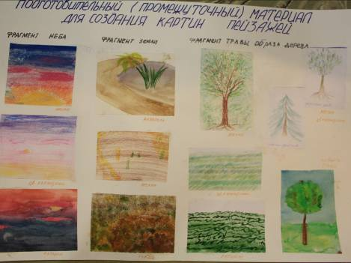
На своих работах, созданных во время проекта я постаралась передать разное состояние погоды, в разное время суток, хотела попробовать показать разные подвиды пейзажей: и городской , и сельский , и лирический пейзаж.
Давайте познакомимся с моими работами поближе.
Работа « Осенний лес» мне в ней захотелось передать
Мне хотелось показать радость бытия, яркий день, немного грусти и романтики. Работал я гуашью, живопись получилось такой немного тяжелой, мазочной. Прием – мазочочной живописи- я использовала специально, чтобы передать это ощущение ветра и движение воздуха- как у импрессионистов.
В картине « Теплый вечер» я работала акварелью, хотелось, чтоб работа была наполнена тишиной, теплотой вечера и покоем. Хотелось показать как медленно опадают и еще где - то растут листья..тишина и покой.. В природе..все готовится засыпать.
«Сквозь время» В этой картине я хотела показать свои воспоминания о Санкт- Петербурге, я как будто попала в другую эпоху:. здесь много нежности, цветения, закрытости и тайны в этом фрагменте древнего здания и цветущего дерева.... Линия здесь очень ажурная, красивая, немного даже сказочная. Меня покорил город Санкт- Петербург и это небольшое воспоминание о нем.
В картине «Зимний пейзаж» мне хотелось показать тишину бытия, как все гармонично в природе. Я в этой картине любовалась красотой здания белокаменной церкви нашего города Югорска. Здесь я хотела показать зимнюю красоту природы. Здесь тоже много тишины и гармонии..Эту картину я создавала под эти стихи:
Снегопад в обезлюдевшем городе
бесконечными нитями шел.
И проспекты укрыты сугробами,
Как пустыня барханным песком.
Шьет зима одеяло лоскутное,
Как хозяйка, из белых кусков.

В следующем городском пейзаже «Город и люди», выполнила я пастелью, захотелось мне передать шум , многлюдье, суету , пестроту жизни в ее обыденности. Но при этом некую отдаленность человека от природы. Вот эти стихи помогли подобрать мне цвет для неба!:
О том, как хороша природа,
Не часто говорит народ
Под этой синью небосвода,
Над этой бледной синью вод.
В картине « Весна.Цветение сакуры» мне захотелось показать раннюю весну. Яркое обновление жизни, я взяла доминантой пурпурный цвет, образ дерева- как символ жизни и образ человека. Очень удачно получился передний план0 в зелени много теплых оттенков, много тепла и солнца. Хорошо помогли стихи Н.Заболоцкого:
Я не ищу гармонии в природе.
Разумной соразмерности начал
Ни в недрах скал, ни в ясном небосводе
Я до сих пор, увы, не различал.
Как своенравен мир ее дремучий!
В ожесточенном пении ветров
Не слышит сердце правильных созвучий,
Душа не чует стройных голосов.

В картине «Лето. Горы» просто постаралась изобразить тепло лета, дуновение ветра теплого и движение шелеста травы на переднем плане. Стихи Тютчева также помогли создать картину;
Тихой ночью, поздним летом,
Как на небе звезды рдеют,
Как под сумрачным их светом
Нивы дремлющие зреют...
Усыпительно -безмолвны,
Как блестят в тиши ночной
Золотистые их волны,
Убеленные луной...

И в последней своей картине мне захотелось изобразить первые весенние ручьи, первые проталины- раннее пробуждение природы от зимнего сна. «Первые проталины». Стихи Задорожного:
И снова дождь. Береза плачет листьями
Роса с небес алмазами блестит,
Рябь на реке, прозрачно чистая
Никак не может землю напоить.
Рубином вишня с зорькой наливается,
Шумит трaва хрустальная звеня,
Под стук дождя природа просыпается
В прохладе утра, красотой пленя.

Заключение
В пейзаже, как и во всяком произведении искусства, отражались идеалы и представления людей. Образ природы был для разных художников вместилищем различного содержания. Оно определялось эпохой, породившей то или иное художественное направление. Своеобразный характер творчества обуславливался личными особенностями, внутренними склонностями каждого отдельного живописца; время и художественные традиции определяли типические для искусства в целом черты .про художников
В данной работе нами была осуществлена попытка проанализировать пейзажи русской школы 19 века, найти в них что то общее и разное. Попытаться создать ряд пейзажей под определенные стихотворения.
По численности талантливых видописцев, 19 век заметно выигрывает в сравнении с остальными, ведь недаром его принято называть «золотым» веком русской живописи. И именно на него ложится период расцвета русского пейзажа, так как в этот период русскими художниками-пейзажистами были созданы выдающиеся произведения, без которых была бы немыслима русская художественная культура. Не осталось бы опыта, на который впоследствии опирались и создавали не менее великолепные творения последующие поколения пейзажистов.
Только в результате общения с природой может появиться вдохновение, созреть замысел пейзажных композиций. Пейзаж по своей природе – искусство, в котором наиболее непосредственно выражаются эмоции. В этом смысле пейзаж можно было бы сравнить с музыкой. Цветовые оттенки красочной палитры передают в картине гамму чувств, даже без ясно обозначенного литературного сюжета. Поэтому в пейзаже особенно важна поэтичность восприятия и трактовке природы. Пейзаж несет в себе чувственное выражение мысли – в этом его сила и действенность.

Список использованной литературы
1.Аполлон: Изобразительное и декоративное искусство. Архитектура: Терминологический словарь./Под общ. ред. А.М. Кантора.- М.,1997.
2.Беда Г.В. Живопись.- М.,1986.
3.Все о живописи./ Сост. А. Стургис.- М.: БММ АО,2002.
4. Даниэль С.М. Искусство видеть: О творческих способностях восприятия, о языке линий и красок и о воспитании зрителя.- Л.,1990.
5. И.И. Шишкин. Альбом./Сост. Н. Н. Новоуспенский.- Л.,1990.
6. Мальцева Ф.С. И.И. Шишкин. К 50-летию со дня смерти. 1898-1948.- М.;Л.: Искусство, 1948.
7.Мальцева Ф.С. Мастера русского пейзажа.- М.,1999.
8.Манин В.С. Иван Шишкин.- М.: Слово, 1997.
9.Островский Н.К. Рассказы о русской живописи.- М.,1971.
10.Пейзаж. Страницы истории./Авт.- сост. К. Г. Богемская.- М.: Галактика,1992.
11.Сапего И.Г. Предмет и форма: Роль восприятия материальной среды художником в создании пластической формы.- М.,1984.
12.Стасевич В.Н. Пейзаж. Картина и действительность.- М.,1984.
13.Ткач М.И. Энциклопедия пейзажа.- М.: ОЛМА ПРЕСС Образование,2002.
14.Федоров-Давыдов А.А. Русский пейзаж 18-начала 20 века.-М.,1986.
15.Цырлин И.И. Жанры изобразительного искусства.- М.: Сов. художник,1962.
16.Шорохов Е.В. Композиция.- М.: Просвящение,1986.
17.Ягодовская А.Т. О пейзаже.- М.,1963.
Приложение
- Мои рисунки
- Промежуточный подготовительный материал
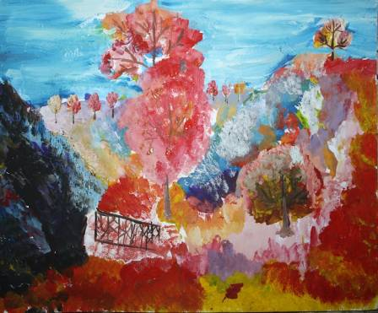
«Осенний лес»
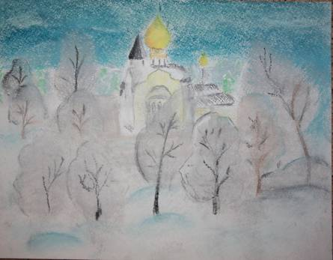
«Зимний пейзаж»
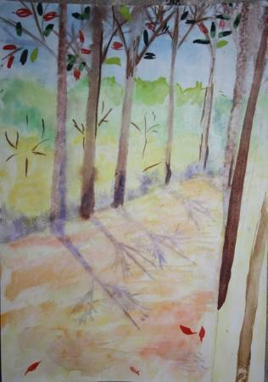

«Теплый вечер»

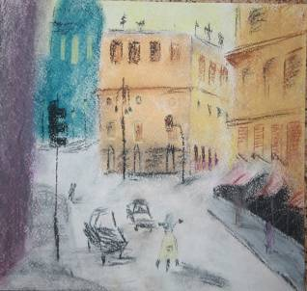
«Город и люди»
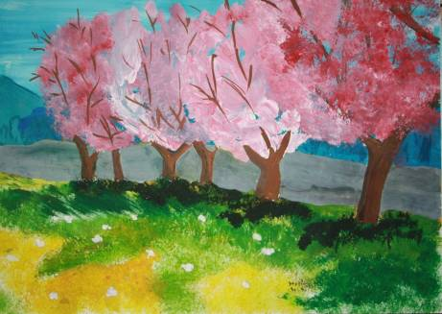
«Весна. Цветение сакуры»

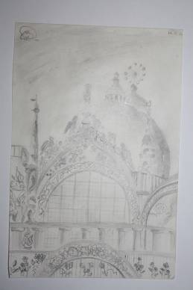
«Сквозь время»
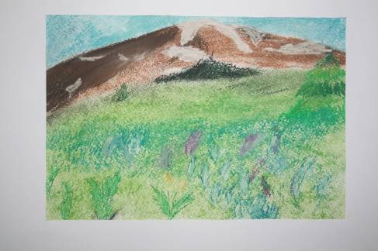

«Лето. Горы»
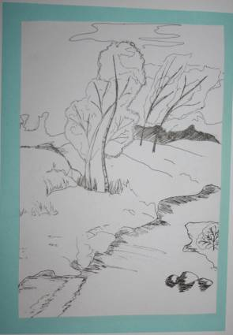
«Первые проталины»
Промежуточный (подготовительный ) материал
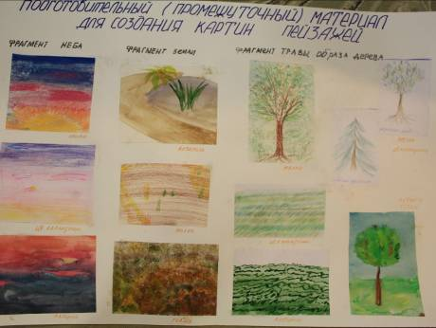

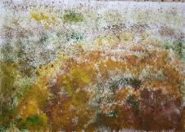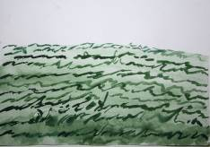

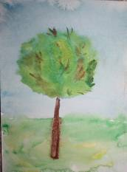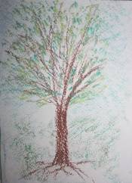
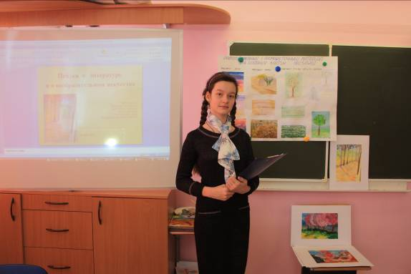
Во время защиты проекта в школе

